

M11 – Seguretat Informàtica – UF1
Pràctica 2 Disseny de directives i IPTables_v04

Nil Massó

Table of Contents
Pràctica 2 – Disseny de directives i IPTables 1
Exercici 1: Disseny de directives (2 + 3 punts) 1
1a part (2 punts) 1
2a part (3 punts) 3
Exercici 2: Mapa de xarxa i Disseny de directives (5 punts) 4

• A l’hora d’avaluar i qualificar el treball es tindran en compte els aspectes estètics, de correctesa lingüística (sintàctica i ortogràfica) a més del que s’hagi comentat al cicle formatiu sobre la redacció de documentació tècnica i manuals.

• El mòdul professional pertany a uns estudis orientats al món laboral, cosa que fa que un cop complerts els requisits mínims la nota resultant serà condicionada per la quantitat i qualitat del treball individual realitzat per cada alumne.

Pràctica 2 – Disseny de directives i IPTables

Exercici 1: Disseny de directives (2 + 3 punts)

1a part (2 punts)
Segons l’esquema adjunt i la informació addicional proporcionada cal traduir les expressions a ‘llenguatge de firewall’, indicant IPs, ports, protocols i accions.

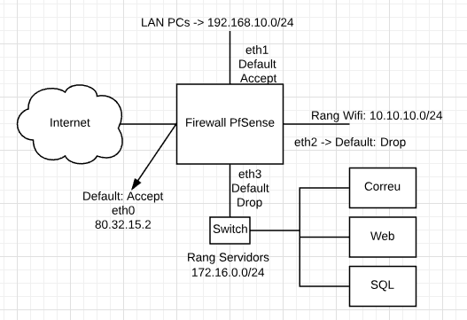

On heu de tenir en compte:
PC usuari1: 192.168.10.10
PC usuari2: 192.168.10.20
PC usuari3: 192.168.10.30
Wifi usuari4: 10.10.10.40
Wifi usuari5: 10.10.10.50
Servidor web: 172.16.0.100
Servidor correu: 172.16.0.200
Servidor MySQL: 172.16.0.150

Tingueu en compte que en aquest firewall la política per defecte s’aplica a la ethernet tant pel trànsit entrant com sortint i que és statefull.

Primer de tot us en proporciono un parell d’exemple per tal que entengueu què cal fer:

Regla A: Tot el rang de servidors pot anar a qualsevol lloc excepte la Wifi
Regla B: Tots els membres de Wifi poden navegar per servidors web d’Internet

Regla | interfície | Sentit | IP Origen | IP destí | Port origen | Port destí | Protocol | Acció
A | eth3 | E | 172.16.0.0/24 | * | * | * | * | ACCEPT
B | eth2 | E | * | * | * | 80,443 | TCP | ACCEPT

I aquí venen les que vosaltres heu de fer:

Regla 1: Bloquejar els enviaments de correu des de la LAN als servidors d’Internet
Regla 2: El port d’administració del firewall és el 8080, cal bloquejar l’accés al port des de Internet per qualsevol IP.
Regla 3: Els PCs de la LAN poden anar al moodle del servidor web (només per connexió segura)
Regla 4: Bloquejar que surtin pings a Internet de qualsevol equip inclòs el firewall
Regla 5: Permetre que el rang Wifi pugui fer servir la DNS de Cloudflare 1.1.1.1
Regla 6: Permetre que l’usuari5 pugui connectar amb el servei MySQL
Regla 7: Bloquejar que l’usuari3 pugui navegar a Internet tant per http com per https
Regla 8: Permetre que l’usuari4 pugui accedir a qualsevol PC de la LAN
Regla 9: Permetre que tota la LAN pugui fer ús del servidor de correu

Regla | Ethernet | Sentit | IP Origen | IP destí | Port origen | Port destí | Protocol | Acció
1 | eth1 | S | 192.168.10.0/24 | 80.32.15.2 | * | 25 | TCP | BLOCK
2 | eth0 | E | 80.32.15.2 | * | 8080 | 8080 | * | BLOCK
3 | eth1 | S | 192.168.10.0/24 | 172.16.0.100 | 80 | 80 | TCP | BLOCK
4 | eth0 | S | * | * | * | * | ICMP | BLOCK
5 | eth2 | S | 10.10.10.0/24 | 1.1.1.1 | * | 53 | UDP | ACCEPT
6 | eth2 | S | 10.10.10.50 | 172.16.0.150 | 3306 | 3306 | TCP | ACCEPT
7 | eth0 | S | 192.168.10.30 | * | 80,443 | 80,443 | * | BLOCK
8 | eth2 | S | 10.10.10.40 | 192.168.10.0/24 | * | * | * | ACCEPT
9 | eth3 | E | 192.168.10.0/24 | 172.16.0.200 | 25 | 25 | TCP | ACCEPT

2a part (3 punts)
Un cop teniu les directives dissenyades, les heu de convertir al llenguatge o tipus de tallafoc que feu servir. En aquesta pràctica les traduireu a iptables. Per tant, heu de generar les comandes corresponents.

Primer de tot us en proporciono un parell d’exemple per tal que entengueu què cal fer:

Regla A: Tot el rang de servidors pot anar a qualsevol lloc excepte la Wifi
Regla B: Tots els membres de Wifi poden navegar per Internet

Regla | Comanda
A | iptables -A FORWARD -i eth3 -s 172.16.0.0./24 -j ACCEPT
B | iptables -A FORWARD -i eth2 -p tcp –dport 80 -j ACCEPT

Empleneu la taula amb les comandes que heu de fer vosaltres:

Regla | Comanda
1 | iptables -A FORWARD -i eth1 -o eth0 -s 192.168.10.0/24 -d 80.32.15.2 --dport 25 -p tcp -j DROP
2 | iptables -A INPUT -i eth0 -s 80.32.15.2 -p tcp --dport 8080 -j DROP
3 | iptables -A FORWARD -i eth1 -o eth0 -s 192.168.10.0/24 -d 172.16.0.100 -p tcp --dport 80 -j DROP
4 | iptables -A OUTPUT -p icmp -j DROP
5 | iptables -A FORWARD -i eth2 -o eth0 -s 10.10.10.0/24 -d 1.1.1.1 -p udp --dport 53 -j ACCEPT
6 | iptables -A FORWARD -i eth2 -o eth0 -s 10.10.10.50 -d 172.16.0.150 -p tcp --dport 3306 -j ACCEPT
7 | iptables -A FORWARD -i eth1 -o eth0 -s 192.168.10.30 -p tcp -m multiport --dports 80,443 -j DROP
8 | iptables -A FORWARD -i eth2 -o eth1 -s 10.10.10.40 -d 192.168.10.0/24 -j ACCEPT
9 | iptables -A FORWARD -i eth1 -o eth3 -s 192.168.10.0/24 -d 172.16.0.200 -p tcp --dport 25 -j ACCEPT

Exercici 2: Mapa de xarxa i Disseny de directives (5 punts)
Donada una arquitectura SOHO on vosaltres treballeu amb un PC dins la LAN, teniu un firewall amb 2 interfícies de xarxa (eth0 i eth1). La eth0 és la que dóna al costat LAN i la eth1 la que està a la part WAN i és qui té la IP pública pel que també ja fa de router cap a Internet.

- (2 punts) Feu el dibuix del mapa de xarxa (semblant al de l’exercici 1) indicant la zona LAN i WAN, els noms de les interfícies de xarxa i marcar on s’apliquen les polítiques per defecte que són:
- DROP a la eth1 (tant entrada com sortida)
- ACCEPT a la eth0 (tant entrada com sortida)
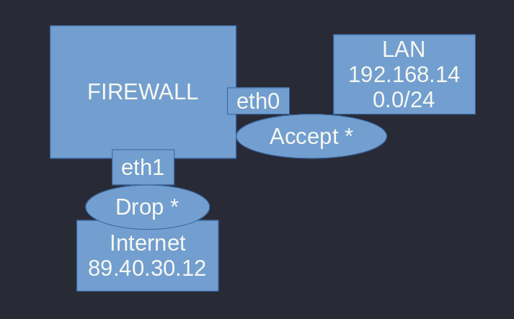
A nivell de IPs. Inventeu-vos una IP pública per la vostra WAN i poseu-la també al mapa, i feu servir el vostre rang assignat a la taula següent per a definir les IPs de la part LAN posant la .1 per al gateway i la que vulgueu pel PC.

Cognom | Nom | Xarxa
Massó Cabañ, | Nil | 192.168.140.0/24

- Ompliu la següent taula de disseny de directives en “llenguatge de Firewall” genèric (1,5 punts):
WAN: 80.32.15.2
Regla | Ethernet | Sentit | IP Origen | IP destí | Port origen | Port destí | Protocol | Acció
1 | eth1 | E | * | * | * | * | * | BLOCK
2 | eth1 | S | * | * | * | * | * | BLOCK
3 | eth0 | E | * | * | * | * | * | ACCEPT
4 | eth0 | S | * | * | * | * | * | ACCEPT
5

Compte amb els protocols amb SSL (tipus http i https, per exemple)
Regles:
- Permetre tot el correu SMTP de sortida per tal de poder enviar correus al nostre servidor de correu que està a Google (IP servidor 80.32.15.28)
- Permetre tot el trànsit DNS des de la LAN a Internet
- Bloquejar l’accés al Firewall des de la LAN sota HTTPs
- Cal bloquejar l’accés a VPNs remotes (1194 UDP) pel PC que teniu a la LAN però permetre’l per la resta d’equips de la LAN si aquesta mai augmenta d’usuaris.
- Permetre que els equips de la LAN es puguin connectar a servidors remots per a l’ús de FTP sota mode passiu (aquest pel port 6565) https://docs.cpanel.net/knowledge-base/ftp/how-to-enable-ftp-passive-mode/

- Empleneu la taula amb les comandes corresponents de iptables (1,5 punts):

Regla | Comanda
1 | iptables -A FORWARD -i eth0 -o eth1 -s 192.168.10.0/24 -d 80.32.15.28 --dport 25 -p tcp -j ACCEPT
2 | iptables -A FORWARD -i eth0 -o eth1 -s 192.168.10.0/24 -p udp --dport 53 -j ACCEPT
3 | iptables -A FORWARD -i eth0 -o eth1 -s 192.168.10.0/24 -d 80.32.15.2 --dport 443 -p tcp -j DROP
4 | iptables -A FORWARD -i eth0 -o eth1 -s 192.168.10.100 -p udp --dport 1194 -j DROP iptables -A FORWARD -i eth0 -o eth1 -s 192.168.10.0/24 -p udp --dport 1194 -j ACCEPT
5 | iptables -A FORWARD -i eth0 -o eth1 -s 192.168.10.0/24 -p tcp --dport 6565 -j ACCEPT

- (opcional) Si l’FTP de la regla 5 funcionés en mode actiu, creus que podries fer unes regles perquè funcionés? Si no pot funcionar, raona perquè no.
iptables -A FORWARD -i eth0 -o eth1 -s 192.168.10.0/24 -p tcp --dport 20 -j ACCEPT
iptables -A FORWARD -i eth0 -o eth1 -s 192.168.10.0/24 -p tcp --dport 21 -j ACCEPT
- (opcional) En cas que tinguessin un servei de SSH al nostre PC de LAN, podríem fer alguna/es regles per tal de que des de fora s’hi pogués accedir? Quines? En cas que no, perquè no?
iptables -A FORWARD -i eth1 -o eth0 -d 80.32.15.2 -p tcp --dport 22 -j ACCEPT
Jo no ho faria, molt perillos.

